Семинар
«Энергосбережение и повышение энергетической эффективности в Костромской области»

Дата: 5 августа 2011 г.

Агентство по прогнозированию балансов в электроэнергетике во взаимодействии с Департаментом топливно-энергетического комплекса и тарифной политики Костромской области провели семинар «Энергосбережение и повышение энергетической эффективности в Костромской области», соорганизатором выступило партнерство профессиональных аудиторов «ЭнергоЭксперт». Мероприятие проходило в.г. Кострома, м. Козловы горы.
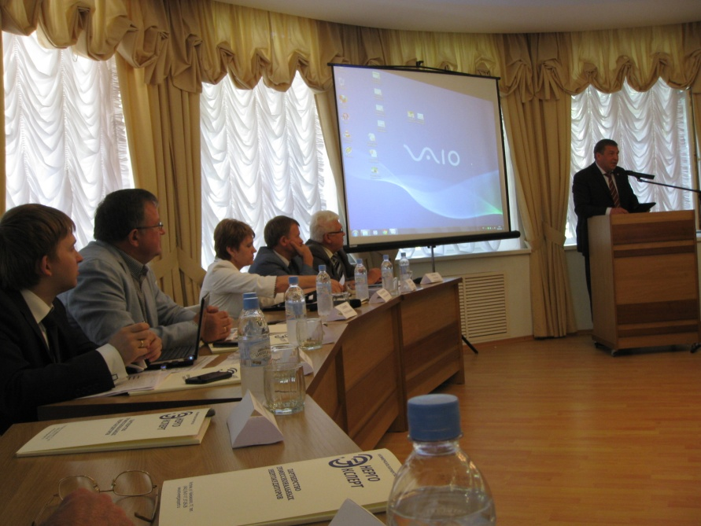
Целью семинара являлось оказание методической помощи при реализации Закона об энергосбережении на территории Костромской области, который был принят в 2010 году. Участники семинара могли получить ответы на все интересующие вопросы по теме семинара в процессе живого общения и обмена опытом. В ходе проведения семинара участникам были представлены правовые, экономические и технические основы повышения энергетической эффективности в Костромской области. Были рассмотрены особенности энергосбережения в жилищно-коммунальном комплексе, основные направления энергоэффективной модернизации систем освещения, организация работы по энергетическим обследованиям учреждений бюджетной сферы.
С докладом на тему: «Региональный аспект энергосбережения. Особенности повышения энергоэффективности в Костромской области. Потенциал энергосбережения» выступил руководитель Дирекции по ЦФО ЗАО «АПБЭ» Е.А. Чичеров. Главный эксперт Отдела электропотребления ЗАО «АПБЭ» Н.В. Антонов представил доклад «Энергосбережение в ЖКХ», главный специалист В.А. Шилин выступил с докладом «Технико-экономическая оценка энергосберегающих мероприятий».
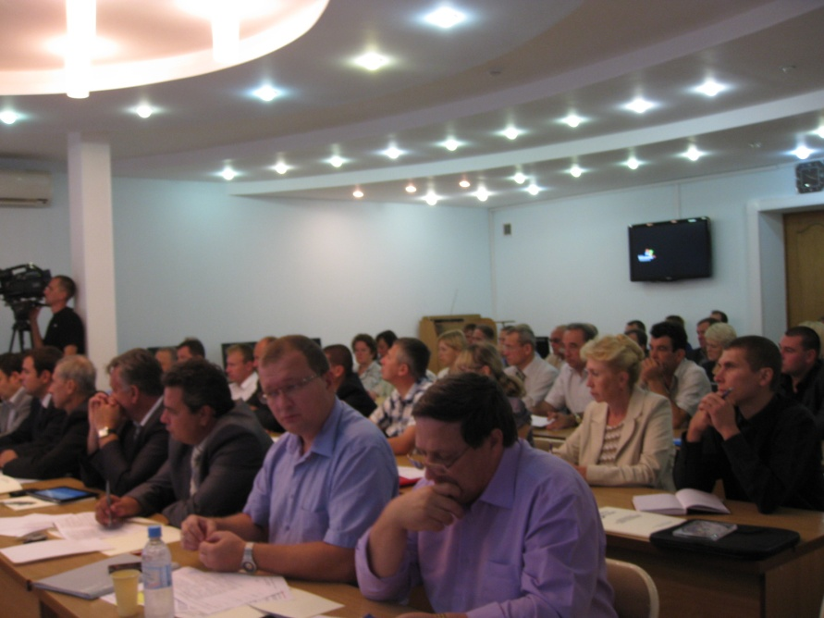
В работе семинара приняли участие губернатор Костромской области Игорь Николаевич Слюняев, директор Департамента топливно-энергетического комплекса и тарифной политики Костромской области Ольга Васильевна Колесникова, представители исполнительных органов государственной власти Костромской области, главы муниципальных образований Костромской области, представители предприятий жилищно-коммунального комплекса и ресурсоснабжающих организаций, Московского энергетического института, Нижегородского Государственного Технического Университета, Российского Энергетического Агентства и другие специалисты в области энергетических обследований, модернизации, энергосберегающих мероприятий.

